OTVORENI ŠAHOVSKI TURNIR „SISAK 111“

5. – 9. lipnja 2019.

Organizatori : Šahovsko društvo Sisak, grad Sisak

Vrijeme i mjesto : 5. – 9. lipnja 2019. godine, nove prostorije društva u Kul In-u s početkom u 10.00

Pravo sudjelovanja: Svi registrirani šahisti iz Hrvatske i inozemstva.

Sustav natjecanja: Švicarski sustav, FIDE varijanta uz računalno sparivanje

Tempo igre : 90 minuta za partiju uz 30 sekundi za svaki odigrani potez.
- nagrada 1.500,00 kuna
- nagrada 1.200,00 kuna
- nagrada 1.000,00 kuna
- nagrada 700,00 kuna
- nagrada 400,00 kuna

Najbolje žene 400,00 kuna, 300,00 kuna, najbolji kadet i junior po 300,00 kuna, najbolji veteran 300,00 kuna, najbolji do Irtg 2000 – 300,00 kuna.
Još najmanje 10 predmetnih nagrada, pehar za pobjednika i pobjednicu.
Nagrade :

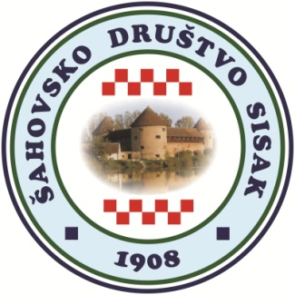
Početak turnira u srijedu, 5. lipnja 2019. u 17.00 sati

Kola se igraju : 1. kolo 5. lipnja u 17.00 sati
2. kolo 6. lipnja u 17.00 sati
3. kolo 7. lipnja u 17.00 sati
4. kolo 8. lipnja u 10.00 sati
5. kolo 8. lipnja u 17.00 sati
6. kolo 9. lipnja u 9.00 sati
7. kolo 9. lipnja u 15.00 sati

Nagrade nisu kumulativne !

Turnir se rejtingira za međunarodnu i nacionalnu rejting listu.

Upisnina : 200,00 kuna u predprijavi i 250,00 kuna na dan natjecanja. Krajnji rok za predprijavu do 4. lipnja 2019. godine. Krajnji rok za prijavu 5. lipnja do 15.00 sati.

Prijave i obavijesti : Milan Brigljević, 092/241 00 44, milan.brigljevic@gmail.com
Siniša Režek, 095 314 15 92, srezek@gmail.com

